
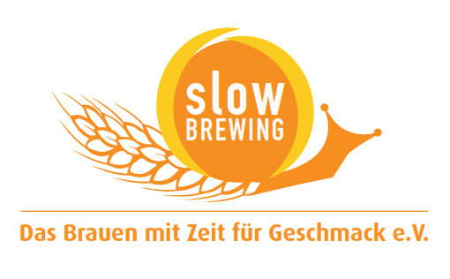
Presseinformation!

 Stiegl baut Bierkompetenz auf höchster Stufe weiter aus
 32 Stiegl-MitarbeiterInnen werden 2014 zum Biersommelier ausgebildet

Stiegl bildet MitarbeiterInnen zu Biersommeliers aus

Seit Jahren setzt die Stieglbrauerei zu Salzburg auf die Aus- und Weiterbildung ihrer Mitarbeiterinnen und Mitarbeiter. In diesem Jahr werden gleich 32 Stiegl-MitarbeiterInnen aus verschiedensten Unternehmensbereichen den Titel „Biersommelier“ tragen dürfen. Denn die Salzburger Prädikatsbrauerei veranstaltet heuer zwei Lehrgänge zum Biersommelier, die mit einer schriftlichen und einer praktischen Prüfung abschließen. Die Privatbrauerei der Österreicher will damit die Bierkompetenz im Unternehmen weiter ausbauen und setzt sich so für die Förderung und Bewahrung der österreichischen Bierkultur ein.

Der erste Lehrgang im Jahr 2012 für den Diplom-Biersommelier war so erfolgreich, dass 2014 gleich zwei Biersommelier-Lehrgänge mit je 16 Personen stattfinden werden. Vor allem MitarbeiterInnen aus dem Vertrieb nehmen daran teil und geben ihr Wissen auch an KollegInnen weiter. Österreich ist Vorreiter bei der Ausbildung, so kann an diversen österreichischen Landesberufs- und berufsbildenden höheren Schulen die Prüfung zum „Bier-Jungsommelier“ abgelegt werden. Darauf aufbauend, sind der „Biersommelier“ sowie der „Diplom-Biersommelier“ als höchste Ausbildungsstufe zu erreichen. Als Vortragender mit von der Partie ist DI Braumeister Jens Luckart, der von Stiegl-Braumeister Christian Pöpperl und seinen KollegInnen „Kreativbraumeister“ Markus Trinker sowie Mag. Marlene Freudenthaler (Senior Produktmanagerin bei Stiegl) unterstützt wird.

Als Berater zu allen Fragen rund ums Kultgetränk Bier muss der Biersommelier über ein umfassendes Fachwissen verfügen. Dementsprechend vielschichtig sind auch die Ausbildungsinhalte: Von der Geschichte und Herstellung des Bieres über Arten und Sortenvielfalt, Ausschank des Bieres, Sensorik und Menübegleitung bis hin zu Marketing- und Gesundheitsthemen werden alle wichtigen Bereiche ausführlich geschult.

2014-03-06

Rückfragen richten Sie bitte an:

Stiegl-Pressestelle, Mag. Alexandra Picker-Rußwurm, c/o Hebenstreit & Picker PR GmbH
Tel. 0662-841187-0, E-Mail office@hebenstreit-picker.at

